Перечень учебников на 2022– 2023 учебный год
МБОУ лицея имени генерал-майора Хисматулина В.И. для начальных классов.

Русский язык
№ п/п | Класс | Автор | Название учебника
1. | 1 класс | Горецкий В.Г., Кирюшкин В.А. , Виноградская Л.А. и др. | Азбука. Ч.1, 2, ФГОС  Рекомендовано Министерством просвещения РФ.  М.: Просвещение | 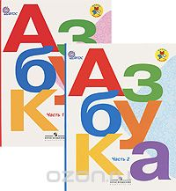
2. | 1 класс | Канакина В.П., Горецкий В.Г. | Русский язык. 1 класс. ФГОС  Рекомендовано Министерством просвещения РФ.  М.: Просвещение | 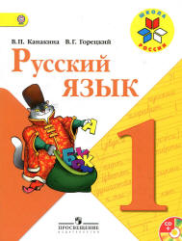
3. | 1 класс | Александрова О.М., Вербицкая Л.А., Богданов С.И., Кузнецова М.И., Казакова Е.И., Петленко Л.В., Романова В.Ю. | Русский родной язык. 1 класс.  М.: Просвещение | 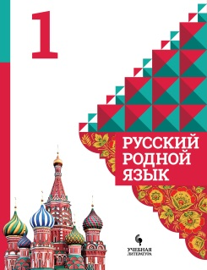
4. | 2 класс | Канакина В.П., Горецкий В.Г. | Русский язык. 2 класс. Ч.1,2, ФГОС  Рекомендовано Министерством образования и науки РФ.  М.: «Просвещение | 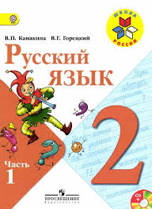  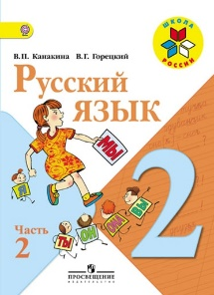
5. | 2 класс | Александрова О.М., Вербицкая Л.А., Богданов С.И., Кузнецова М.И., Казакова Е.И., Петленко Л.В., Романова В.Ю. | Русский родной язык. 2 класс.  М.: Просвещение | 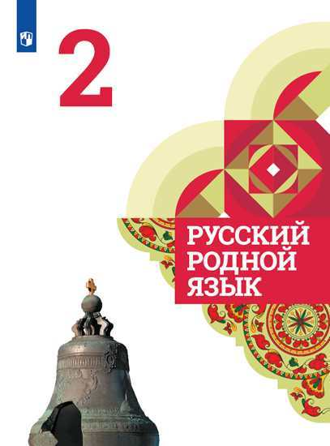
6. | 3 класс | Канакина В.П., Горецкий В.Г. | Русский язык, 3 класс. Ч.1,2, ФГОС  Рекомендовано Министерством образования и науки РФ.  М.: «Просвещение» | 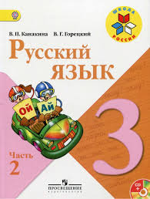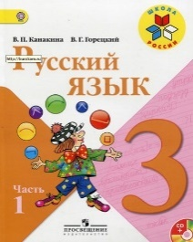
7. | 3 класс | Александрова О.М., Вербицкая Л.А., Богданов С.И., Кузнецова М.И., Казакова Е.И., Петленко Л.В., Романова В.Ю. | Русский родной язык. 3 класс.  М.: Просвещение | 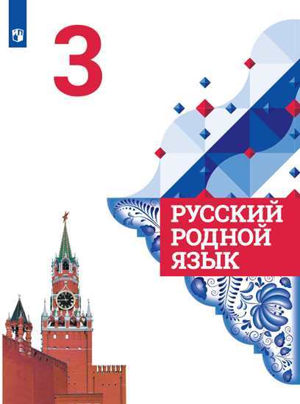
Литературное чтение
1. | 1 класс | Климанова Л.Ф., Горецкий В.Г., Голованова М.В. и др. | Литературное чтение. 1 класс. Ч.1,2, ФГОС  Рекомендовано Министерством образования и науки РФ.  М.: «Просвещение» | 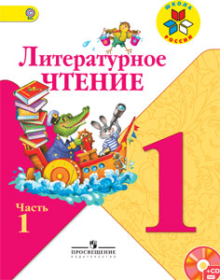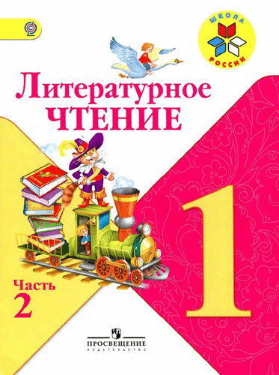
2. | 2 класс | Климанова Л.Ф., Горецкий В.Г., Голованова М.В. и др. | Литературное чтение. 2 класс. Ч.1,2, ФГОС  Рекомендовано Министерством образования и науки РФ.  М.: «Просвещение» | 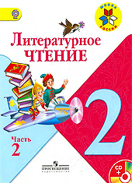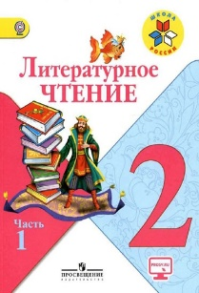
3. | 3 класс | Климанова Л.Ф., Горецкий В.Г., Голованова М.В. и др. | Литературное чтение. 3 класс. Ч.1,2, ФГОС  Рекомендовано Министерством образования и науки РФ.  М.: «Просвещение» | 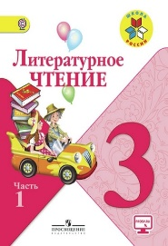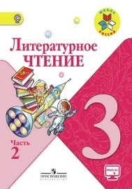
Иностранный язык
1. | 2 класс | Быкова Н.И., Дули Д., Поспелова М.Д. и др. | Английский язык. 2 класс, Ч.1,2, ФГОС Рекомендовано Министерством просвещения РФ.  М.: Просвещение | 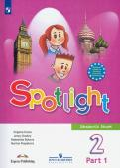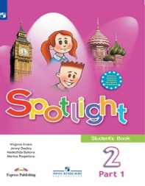
2 | 3 класс | Баранова К.М., Дули Д., Копылова В.В. и др. | Английский язык. 3 класс, Ч. 1, 2, ФГОС Рекомендовано Министерством образования и науки РФ.  М.: Просвещение | 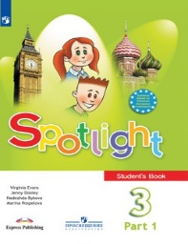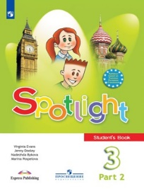
Математика
1. | 1 класс | Моро М.И., Степанова СВ., Волкова СИ. | Математика. 1класс, Ч.1,2, ФГОС  Рекомендовано Министерством образования и науки РФ.  М.: «Просвещение» | 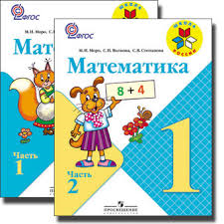
2. | 2 класс | Моро М.И., Бантова М.А., Бельтюкова Г.В. и др. | Математика. 2 класс, Ч.1,2, ФГОС Рекомендовано Министерством образования и науки РФ.  М.: «Просвещение» | 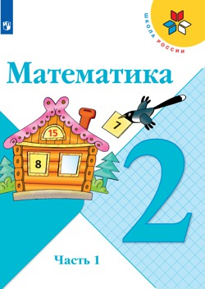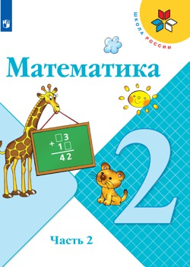
3. | 3 класс | Моро М.И., Бантова М.А., Бельтюкова Г.В. и др. | Математика. 3 класс Ч.1,2, ФГОС  Рекомендовано Министерством образования и науки РФ.  М.: «Просвещение» | 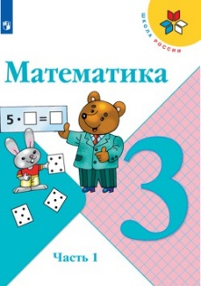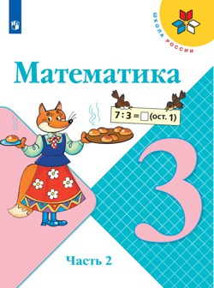

Информатика
1. | 2 класс | Матвеева Н.В., Челак Е.Н., Конопатова Н.К. и др. | Информатика.  2 класс, Ч.1,2  Рекомендовано Министерством образования и науки РФ  М.: «Бином» | 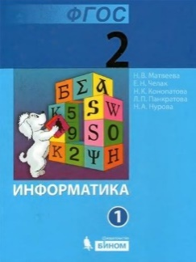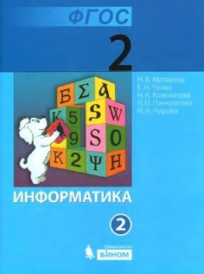
2 | 3 класс | Матвеева Н.В., Челак Е.Н., Конопатова Н.К. и др. | Информатика.  3 класс, Ч.1,2  Рекомендовано Министерством образования и науки РФ М.: «Бином» | 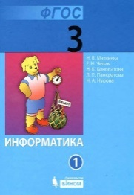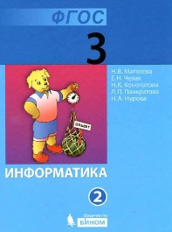
Окружающий мир.
1 | 1 класс | Плешаков А.А. | Окружающий мир 1класс, Ч.1,2  ФГОС. Рекомендовано Министерством образования и науки РФ.  М.: «Просвещение» | 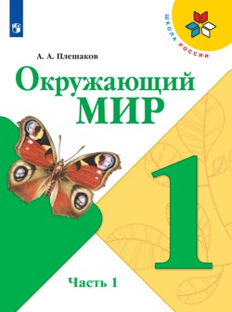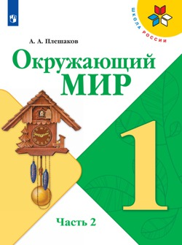
2 | 2 класс | Плешаков А.А. | Окружающий мир. 1класс, Ч.1,2, ФГОС. Рекомендовано Министерством образования и науки РФ.  М.: «Просвещение» | 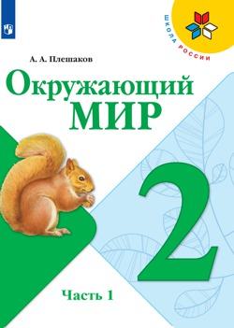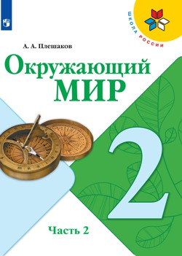
3 | 3 класс | Плешаков А.А. | Окружающий мир. 1класс, Ч.1,2 ФГОС Рекомендовано Министерством образования и науки РФ.  М.: «Просвещение» | 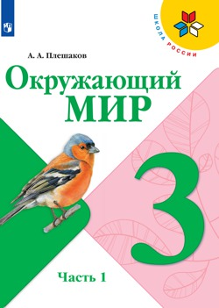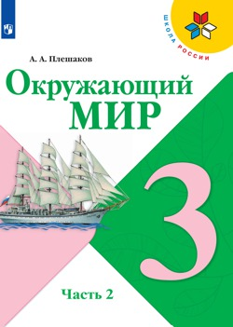

Искусство (Музыка и ИЗО)
1 | 1 класс | Критская Е.Д., Сергеева Г.П., Шмагина Т.С. | Музыка. 1класс, Ч.1,2  ФГОС  М.: «Просвещение» | 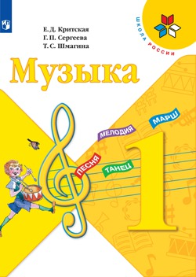
2 | 2 класс | Критская Е.Д.,  Сергеева Г.П., Шмагина Т.С. | Музыка. 2 класс. Ч.1,2.  ФГОС  М.: «Просвещение» | 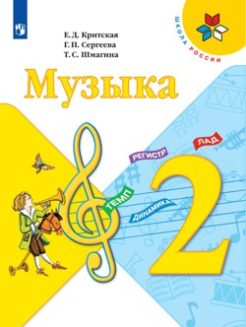
3 | 3 класс | Критская Е.Д., Сергеева Г.П., Шмагина Т.С. | Музыка. 2 класс, Ч.1,2  ФГОС  М.: «Просвещение» | 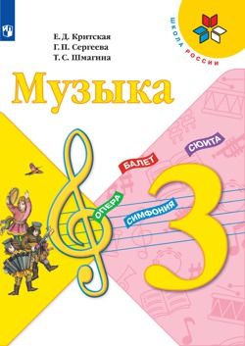
4 | 1 класс | Горяева Н.А./Под ред. Неменского Б.М. | ИЗО. 1 класс, ФГОС  Рекомендовано Министерством образования и науки РФ.  М.: «Просвещение» | 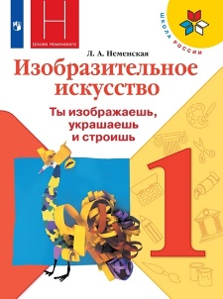
5 | 2 класс | Горяева Н.А./Под ред. Неменского Б.М. | ИЗО. 2 класс, ФГОС  Рекомендовано Министерством образования и науки РФ.  М.: «Просвещение» | 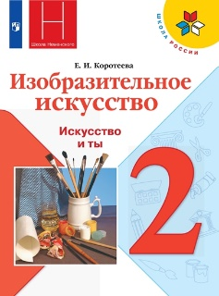
6 | 3 класс | Горяева Н.А./Под ред. Неменского Б.М. | ИЗО. 3 класс, ФГОС  Рекомендовано Министерством образования и науки РФ.  М.: «Просвещение» | 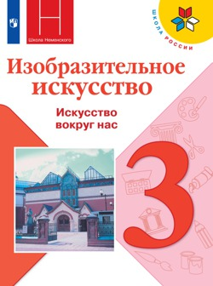
Технология.
1. | 1 класс | Лутцева Е. А., Зуева Т. П. | Технология. 1 класс,  ФГОС  М.: Просвещение | 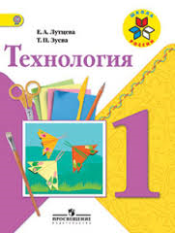
2. | 2 класс | Лутцева Е. А., Зуева Т. П. | Технология. 2 класс.  ФГОС  М.: Просвещение | 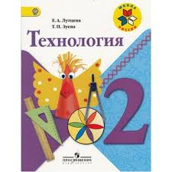
3. | 3 класс | Лутцева Е. А., Зуева Т. П. | Технология. 3 класс,  ФГОС  М.: Просвещение | 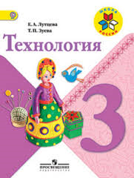
Физическая культура
1 | 1-4 классы | Лях В.И. | Физическая культура. 1-4 классы, ФГОС  Рекомендовано министерством образования и науки РФ.  М.: «Просвещение» | 